# A LANDGANGSINFORMATIONEN FÜR LIVERPOOL / ENGLAND

|  |  |
| --- | --- |
| **23.05.2024** | **Liverpool** liegt in der Grafschaft Merseyside, östlich der Mündung des Flusses Mersey in die Irische See. Ursprünglich diente die Stadt lediglich als Militärstützpunkt, im Zuge des florierenden Handels mit den Westindischen Inseln, begann sie dann aber zu wachsen, als der Hafen ernorme Bedeutung erlangte, sodass zu Beginn des 19. Jahrhunderts sogar knapp 40% des Welthandels zur See über Liverpool abgewickelt wurden. Der historische Teil der Hafenstadt wurde 2004 zum Weltkulturerbe erklärt. Bekannt ist die Stadt durch die traditionsreichen Fußballvereine FC Everton und FC Liverpool, sowie durch ihre pulsierende Musikszene, aus der in den 1960er Jahren unter anderem die Rockgruppe The Beatles hervorging. |
| **Pier:**  **Währung:**  **Taxi:**  **Sehenswertes:** | **MS Amadea** liegt in Liverpool am **Liverpool Cruise Terminal**, ca. 700 Meter vom Stadtzentrum entfernt.  **Die offizielle Landeswährung ist das Britische Pfund (GBP).**  Aktueller Wecheslkurs: 10 EUR = ca. 8,56 GBP – 10 GBP = ca. 11,68 EUR  Am Hafen sollten Taxen bereitstehen. Eine Fahrt ins Zentrum kostet ca. 8 GBP.  An der einladenden **Hafenpromenade** sind gleich mehrere der architektonischen Höhepunkte der Stadt zu bewundern, wie die **„Drei Grazien“,** ein Ensemble aus drei historischen Prunkgebäuden: das 1911 erbaute **Royal Liver Building** mit den berühmten **„Liver Birds“** oben auf den Türmen, das 1916 errichtete **Cunard Building**, ehemaliger Firmensitz der Reederei Cunard und das 1907 fertiggestellte **Port of Liverpool Building**, einstige Unterbringung der Hafenverwaltung. Davor sind einige Denkmäler zu entdecken, wie zum Beispiel eine Skulptur der Beatles.  Als interessanter Kontrast erblickt man dort zudem den modernen Bau des **Liverpool Museums**, in dem in verschiedenen Ausstellungen die Geschichte der Stadt erzählt wird, Öffnungszeiten: 10.00 bis 18.00 Uhr.  In den sorgsam restaurierten **Speicherhäusern** des **Albert Dock** südlich nebenan sind heute Geschäfte, Restaurants und Pubs untergebracht sowie weitere Museen wie das **Merseyside Maritime Museum**, Öffnungszeiten: 10.00 bis 18.00 Uhr.  Und natürlich das **Beatles Story Center**, in dem es alles rund um eine der wohl berühmtesten Bands der Welt zu entdecken gibt, Öffnungszeiten: 09.00 bis 17.00 Uhr, Eintritt: 18,- GBP.  Der **legendäre Cavern Club**, in dem die Beatles berühmt wurden und wo auch heute oft Live-Bands auftreten, befindet sich in der McCartney Street im Cavern Quarter, Öffnungszeiten: 11.00 bis 02.00 Uhr, Eintritt: ab 5,- GBP . Der Cavern Pub nebenan ist von 12.00 bis 00.00 Uhr geöffnet.  Am **Bahnhof Lime Street** erhebt sich die neoklassizistische **St. George's Hall**, gestiftet von reichen Kaufleuten, es gibt gleich **mehrere Theater** und man kann das **Naturkundemuseum World Museum Liverpool** mit **Planetarium** besuchen.  Mit der, von den Einwohnern liebevoll **„Paddy´s Wigwam“** genannten **Liverpool Metropolitan Cathedral** und der **anglikanischen Liverpool Cathedral**, fünftgrößte Kathedrale der Welt, beheimatet Liverpool zwei besonders imposante Sakralbauten, Öffnungszeiten: 08.00 bis 18.00 Uhr, Turmbesteigung: 6,- GBP.  Das **Heimatstadion des FC Liverpool** an der Anfield Road, Öffnungszeiten: 10.00 bis 15.00 Uhr, verfügt auch über ein Museum und kann für ab 10,- GBP besichtigt werden. |

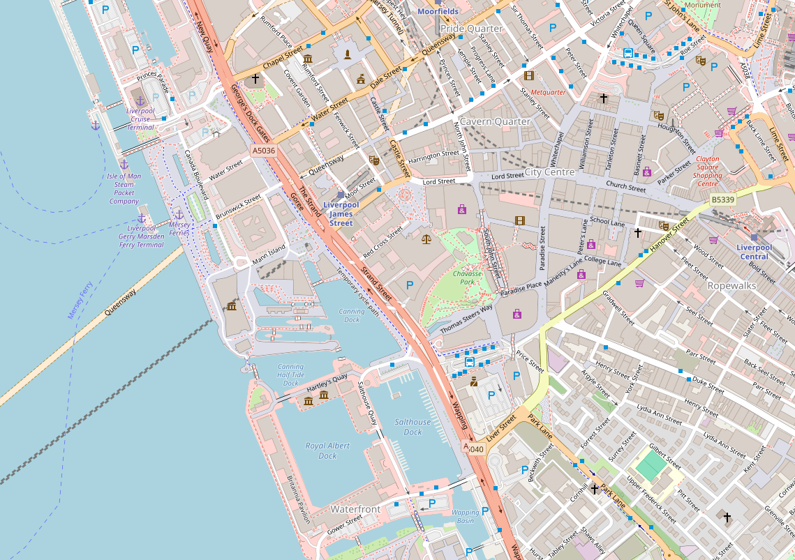

**MS Amadea**

Weitere Informationen über die Region finden Sie in Ihrem MARCO POLO Reiseführer ab Seite 51!

**Ihr Phoenix-Team wünscht Ihnen schöne Eindrücke in Liverpool / England / Großbritannien!**

**(Angaben gemäß Agentur & Internet – ohne Gewähr!)**

Torre di Ligny